|  |  |
| --- | --- |
| **Croaziera**  **individuala**  de la 10640€ /pers. | |
| **Expeditie la Polul Sud,**  **Antarctica Emblematica** |  |
| **02.03 – 12.03.2024** |
| **Itinerariu** |
| Ushuaia – Pasajul Drake – Antarctica  **Imbarcare: Ushuaia Debarcare: Ushuaia** |

|  |  |  |  |
| --- | --- | --- | --- |
| Zi | Port | Sosire | Plecare |
| 02/03/2024 | Ushuaia, Argentina | **--** | **18:00** |
| 03/03/2024 | Pasajul Drake, navigare | **--** | **--** |
| 03/03/2024 |
| 05/03/2024 | Peninsula Antarctica | **--** | **--** |
| 09/03/2024 |
| 10/03/2024 | Pasajul Drake, navigare | **--** | **--** |
| 11/03/2024 |
| 12/03/2024 | Ushuaia, Argentina | **08:00** | **--** |

Itinerariul poate suferi modificari

|  |
| --- |
|  |
| **Le Boreal – ca orice nava din flota Ponant, combina in mod subtil luxul, intimitatea, rafinamentul si bunastarea. Nava a fost conceputa pentru a oferi celor 264 pasageri pe care ii poate gazdui atat momente de convivialitate cat si spatii propice pentru liniste si introspectie.** |

|  |  |  |  |  |  |  |
| --- | --- | --- | --- | --- | --- | --- |
| **Tarife de la,**  **euro/ pers** | **Cabina** | | | **Suite** | | |
| **Superior** | **Deluxe** | **Prestige** | **Deluxe** | **Prestige** | **Owner’s** |
| 10,640 | 11,300 | 11,770 | 16,920 | 18,420 | 31,570 |

***\*Tarifele sunt valabile la data publicarii, in functie de disponibilitatea la momentul rezervarii.***

**Servicii incluse:**

|  |  |
| --- | --- |
|  | Tariful nu include:  **Tariful nu include:** |
| * cazare 10 nopti la bordul navei de croaziera in functie de tipul de cabina ales; * toate mesele la bordul navei: micul dejun, pranzul, cina * The Open Bar – o selectie bogata de bauturi (apa minerala, bauturi non alcoolice, vin, bere, sampanie Charles Heidsieck, bauturi spirtoase, cafea, ceai) sunt oferite la cerere in orice moment al zilei*. * acces gratuit la Wi-Fi 24/7, atat in zonele comune cat si in cabina**; * anumite activitati oferite in timpul croazierei de expeditie * acces la zonele comune: sala de fitness, piscina (apa de mare, incalzita), lounge-uri, teatru; * taxe portuare * pachet Ponant pre- si post-croaziera:   + - 1 noapte cazare la hotel 4* in Buenos Aires inainte de imbarcare     - transfer hotel – aeroport - nava- aeroport     - zbor clasa Economy, Buenos Aires – Ushuaia si retur | * Transport: avion si transfer, altele decat cele mentionate in program; * Utilizarea serviciilor extra: Spa, tratamente de frumusete; * Excursiile pe tarm; * Servicii medicale * Gratuitati – 20 USD/ persoana/zi   **Conditii rezervare:**  Orice croaziera confirmata atrage plata unui avans din partea clientului sau agentiei partenere de minim 25% sau chiar tariful integral, in functie de croaziera solicitata. Plata integrala se va face cu pana la 100 de zile inainte de imbarcare. |
| **Conditii anulare (raportate la data de imbarcare):** | |
| * Cu pana la 365 de zile inainte de imbarcare – 300 euro/ pasager * Intre 364 zile si 211 zile – penalizare 15% * Intre 210 zile si 121 zile – penalizare 30% * Intre 120 zile – 91 zile – penalizare 60% * Cu mai putin de 91 de zile – penalizare 100% * Neprezentarea la imbarcare se considera anulare si se penalizeaza 100%. Conditiile de mai sus se refera numai la croaziera, extra serviciile asociate, asigurarile, zborurile si transferurile sunt nerambursabile. | |

|  |  |
| --- | --- |
| **Experienta Ponant** | |
| **Beneficiile Cabinelor:**   * Room service 24/24 * Acces Internet Wifi (functional in functie de navigare si latitudine) * Dressing room cu rafturi si dulap * Masa de toaleta si uscator de par * Produse de baie Dyptique Paris, varf de gama * Minibar * Apparat Nespresso si fierbator * Seif electronic * Linie Telefonica directa * Boxa Bluetooth Bose * TV cu ecran plat, canale internationale (valabilitate in functie de navigare) si video la cerere * Prize 110V sistem americam/ 220V sistem European * 3 cabine pentru persoane cu dizabilitati | **Suitele ofera beneficiile Cabinelor, plus:**   * Prioritate la imbarcare * Sampanie si cos de fructe in ziua imbarcarii * Selectie de tartine dulcis au sarate si un cos de fructe in fiecare zi |
| **Owner’s suite ofera beneficiile Suitelor, plus:**   * Serviciu de concierge: servicii tailor-made si complet personalizate, de la rezervare pana la debarcare * Transferuri dus- intors * Prioritate la imbarcare * Servicii de majordom * O ora de tratamente SPA pentru doua persoane in zona de well-being, alese din oferta de tratamente pentru fata si corp * Bauturi premium la bar |

|  |  |  |
| --- | --- | --- |
|  |  |  |

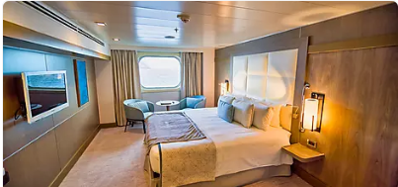 **Cabina Superior**

* Pat king-size sau 2 paturi single (total 180 x 200 cm)
* Baie cu dus
* Fereastra (exceptand cabina 300 care are hublou)
* Suprafata cabina – 21 mp
* Pozitionare: puntea 3

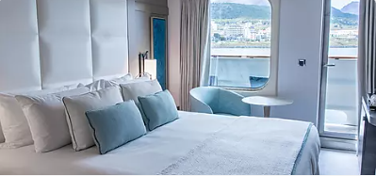**Cabina Deluxe**

* Pat king-size (180x200 cm) sau 2 paturi single (90 x 200cm)
* Baie cu dus
* Fereastra si usa vitrata panoramica
* Balcon privat – 4 mp
* Suprafata cabina – 18 mp
* Pozitionare: puntea 3

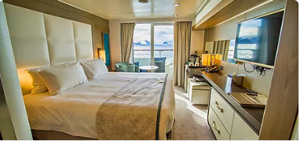

**Cabina Prestige**

* Pat king-size (180x200 cm) sau 2 paturi single (90 x 200cm)
* Baie cu dus sau cada
* Fereastra glisanta panoramica
* Balcon privat – 4 mp
* Suprafata cabina – 18 mp
* Pozitionare: puntile 4, 5, 6

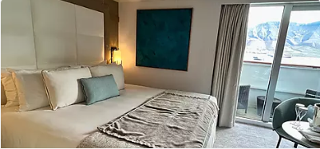**Suite Deluxe**

* Pat king-size (180x200 cm) sau 2 paturi single (90 x 200cm)
* Baie cu cada
* Fotoliu si sofa (167 x 70 cm)
* Fereastra glisanta panoramica
* Balcon privat – 5 mp
* Suprafata cabina – 27 mp
* Pozitionare: puntea 6

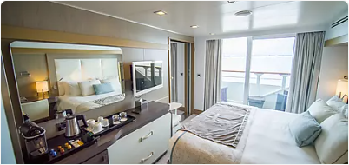**Suite Prestige**

* Pat king-size (180x200 cm) sau 2 paturi single (90 x 200cm)
* Lounge cu canapea extensibila (180 x 200 cm) sau 2 paturi single (90 x 200 cm), fotolii, un al 2lea TV si usa glisanta intimitate
* Doua bai: una cu cada si una cu dus
* Doua fereastre glisante panoramice
* Balcon privat – 8 mp
* Suprafata cabina – 37 mp
* 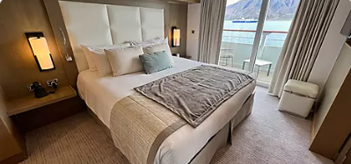Pozitionare: puntile 5, 6

**Owner’s Suite**

* Pat king-size (180x200 cm) sau 2 paturi single (90 x 200cm)
* O zona de living/ dining cu canapea, fotoliu, TV, masa pentru 4 persoane si usa glisanta pentru intimitate
* Baie cu dus si cada Balneo
* Doua ferestre glisante panoramice
* Suprafata – 45 mp, balcon – 9 mp
* Pozitionare: puntea 6

**Facilitati la bord si experiente**

|  |  |  |
| --- | --- | --- |
| **Lounge-ul principal** | **Teatru** | **Zona wellness** |
|  |  |  |
| **Zona de recreere** | **Receptie** | **Lounge-ul Panoramic** |
|  |  |  |
|  |  |  |
| **Barul exterior si piscina** | **Restaurant La Licorne (gastronomic)** | **Restaurant La Boussole (grill)** |
|  |  |  |